Готовим ребенка к школе
Представлялось, что так недавно ваше существование осчастливило явление на свет малыша, радовал который вас первыми шажками, словечками. Не поспели оглянуться, и уже в грядущем году, даже более того, через немного месяцев станете родителями первоклашки. Кроме развивающих игрушек и прочего, актуальной теперь становится иная проблема, как правильно и основательно организовать любимое чадо к школьному бытие, ведь завяжется совершенно иная жизнь, не знакомая ему.
Школа создает совершенно новые регламентирующие формы жизни малыша, которые ему не знакомы. В школьных стенах детишек ожидает интересная, но непривычная и не легкая работа, связанная не исключительно с физическими усилиями (высидеть урок тоже задачка не простая), с повышенной степенью напряжения так же. Обучение в любом из случаев требует предопределенной скорости усвоения материала, что направлено на становление мыслительной деятельности личности.
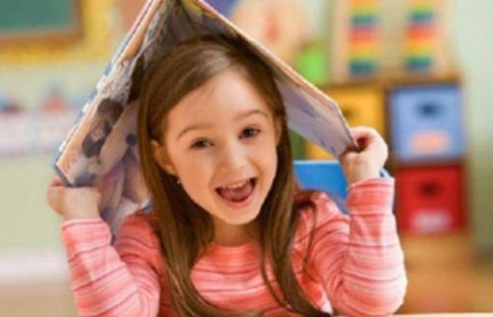

Дошкольная подготовка
Дошкольная подготовка ребенка необходима, дабы приспособление к новой жизни проистекло без психологических травм, что способно облегчить дальнейшую учебу и цельное восприятие школьной обстановки и ее программы обучения. Организовать малыша к школьной деятельности реально в ходу обыденной жизни, без прибегания к специальным занятиям. Ваша миссия не упустить главное из вопросов, которые не сложно решить, прибегнув к специальным методикам и консультаций у специалистов:
- каким образом готовить малыша к школе;
- с какого периода предварительно затевать занятия по подготовке к школе дитя;
- какой информацией должно обладать дитя перед школой;
- определить психологическую степень готовности вашего ребятенка к обучению.
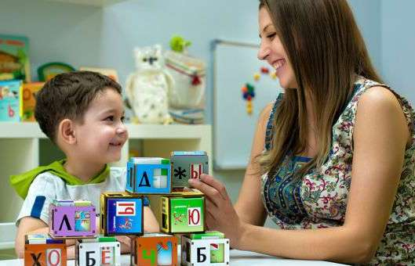

Перечень информации, которой должен обладать дошкольник
Зачастую многие родители дошкольников ограничиваются следующими понятиями: ребенок должен обладать начальным умением в чтении, счете и письме, выходит, он готов к школьной скамье. Подметим, что это глубочайшая ошибка, поскольку готовность малыша к школе содержится в оптимальной физической форме, нравственности, так же в четкой мыслительной, психологической подготовке.
Разберемся, что должен знать ребенок, вступая в увлекательные школьные года:
- собственную фамилию, полное имя и отчество, сколько ему полных лет, дату собственного рождения;
- страну (название), столицу своей страны, название своего города (включая особые достопримечательности), собственный домашние координаты (адрес), номер стационарного либо другого телефона;
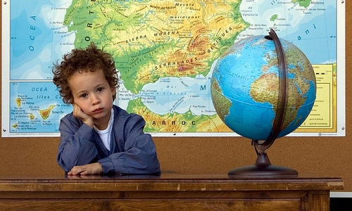
- Ф.И.О. родителей, их профессиональную принадлежность;
- обладать информацией о временах года и наименованиях месяцев, дней недели. Сюда включается последовательность наступления месяцев на протяжении года, дней в неделе, распознавать основные приметы всех времен года, желательно выучить несколько загадок и стихотворений о разных сезонах.
- дошкольник повинен различать диких, домашних животных, зверюшек разных континентов, детенышей и названия всех;
- отличать на картинках перелетных птиц от зимующих (знать основные названия);
- обладать знанием наименования цветов, растительности, деревьев, овощей, ягодок и фруктов;
- малыш обязан знать, какие существуют транспортные типы (наземный/воздушный/водный).

Навыки, которые должны быть присущи дошкольнику
Кроме основных понятий, ребенок должен обладать некоторыми умениями:
- классифицировать такие предметы, как одежда/обувь, головные уборы;
- уметь пересказывать приближенно к содержанию народные сказки, прослушанный, лучше даже прочитанный текст, придумывать рассказ по показанной картинке;
- ориентироваться в плоскостных фигурах геометрической формы, их названиях, различать их (квадрат, овал и прочие);
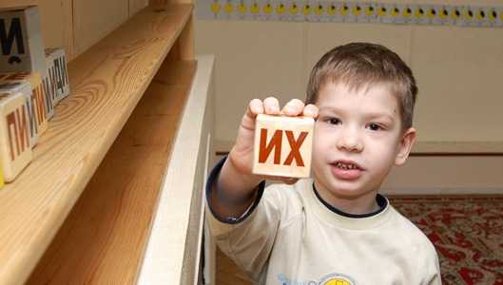
- обладать пространственной ориентацией, к примеру, на столе указывать правый-левый угол/сторону, верх листа, низ и прочее;
- свободно запоминать и перечислять до 10 предметов;
- отличать гласные/согласные звуки, при помощи хлопков разделять произнесенные выражения на слоги, разграничивать численность гласных букв;
- уметь с выражением рассказывать стихи, подбирать к предложенным словам антонимы либо синонимы, сопоставлять слова в предложения;
- отгадывать простые загадки, решать задачки логическим способом, устанавливая вывод закономерным либо последовательным путем;
- владеть ножницами (уметь вырезать из листа бумаги по контуру фигурки и прочее), карандашом (рисовать фигуры геометрической формы, без помощи линейки чертить горизонтальные/вертикальные линии, закрашивать и штриховать фигуры), при этом не выходить за пределы;
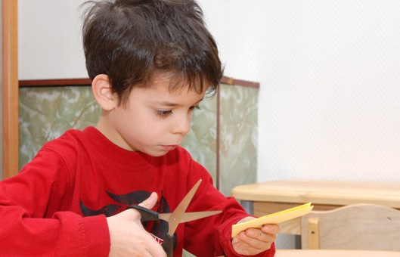
- обладать счетом до 20 и считать в обратной последовательности, совершать, хотя бы в границах 20, счетные операции;
- не отвлекаясь и внимательно слушать около получаса, при этом сохранять осанку в сидячем положении.

«Незрелость» дошкольника
Уделите внимание предложенным выше способностям, которыми не должно быть обделено ваше дите накануне резервирования в первоклашки, поскольку «незрелость» дитя может сыграть непоправимую шутку при взрослении. «Незрелость» деток к школе притормаживает их успеваемость в учебе. К тому же, это вызывает не только отставания в учебе (тогда проблема бы оставалась на педагогическом уровне), но и трудности со здоровьем.
Поясняется эта незадача тем, что цена чрезмерного напряжения, которое прилагается ребятенком при попытках выполнить все требования школьной программы, заключается в потере именно здоровья. В таком случае, детвора чаще начинает болеть, многие поддаются неврозу, страху перед школой, откуда и проявляется нежелание обучаться вовсе. Исходя из этого, дабы предотвратить развитие подобной ситуации, и нужно прогнозировать заранее готовность индивидуума к обучению не задолго до школы, а не зацикливаться только на возрастном вопросе, то есть, во сколько сдавать ребенка в школу.
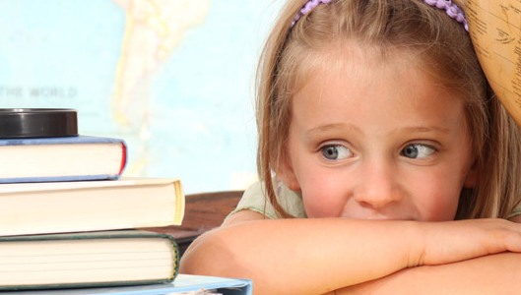
Ребятенок до 6 лет не в состоянии долго над чем-либо работать. Концентрация внимательности и сосредоточенности колеблется в черте 15 минут, спустя которые вы обязаны отвлечь его с возможностью отдохнуть. Значит, рассчитывайте так, дабы ваши учения не превышали указанного интервала.
Неблагоприятные результаты показателей занятий, например, то запоминает 6 слов, то всего 2, свидетельствуют о скорой истощаемости нервной системы. Такого рода результаты присущи детям с ослабленным или же истощенным здоровьем, и с чрезмерно возбудимой психикой. При таких обстоятельствах нужны не тренировки памяти и занятия, как многие считают, а улучшение либо восстановление общего состояния малыша.
Школьную «зрелость» рекомендуется проверять дважды методом диагностики у специалистов, включая углубленный медицинский осмотр. Первый раз проведите анализ способностей в октябре-ноябре месяце предшествующего года поступлению в первый класс. Дошкольнятам, у которых выказаны отставания в моторике, речи и прочем, таким образом, отведется резерв времени на проведение коррекционных мероприятий.
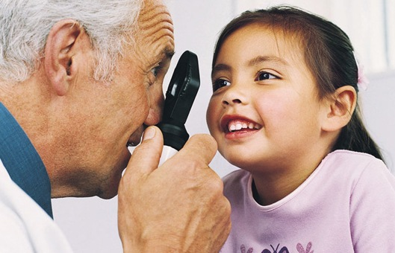
Повторную диагностику произведите в апреле-мае месяце, которая позволит окончательно сформировать вывод о готовности малыша к школьной скамье.

Современное законодательство
Относительно современного законодательства, детишек принимают в школу возрастом с 6 лет 6 месяцев (ранее никак). Многие педагоги, гигиенисты так же, сходны в суждениях относительно того, что в школу, допустимо, принимать ребенка, даже если к старту учебного периода ему не исполнилось 6,5 лет. Так и в иное воспитательно-образовательное учреждение либо комплекс, реализующие программу начального образования. Но крайне при таком варианте, если комплекс/учреждение располагает требуемыми условиями для постановки обучения относительно такого возраста детишек.
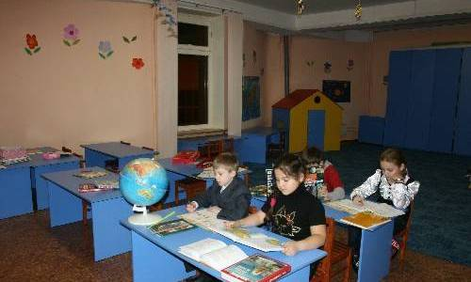
Под требуемыми условиями подразумеваются сокращенные по продолжительности уроки, посреди учебного текущего дня динамические паузы, наращивание нагрузки в учебе постепенным методом, обеспечение трехразового кормления, дневного отдыха (сна) для детишек, оставшихся в продленный день и прочее. Министерство образования и науки прилагает множество усилий, дабы адаптировать школы для учебы «шестилеток». Поэтому, кроме подготовленности вашего дитяти к обучению, прилагается вопрос на тему, какую школу выбрать, потому что такие требования не каждая школа способна соблюдать.

